Fyzikálna olympiáda

52. ročník

školský rok 2010/2011

Kategória F

Úlohy domáceho kola

(ďalšie informácie na http://fpv.utc.sk/fo a www.olympiady.sk)

- Jazda na skútri Ľubomír Konrád
Milan sa rozhodol sa, že na skútri si urobí výlet k starej mame. Z domu vyrazí o 10:00 hodine a k starej mame mal prísť v presne stanovenom čase. Vypočítal, že ak sa bude pohybovať po celý čas stálou rýchlosťou v₁ = 35 km/h, zmešká stanovený čas príchodu do cieľa o Δt₁ = 2,0 h. Ak by však cestoval stálou rýchlosťou v₂ = 50 km/h, prišiel by do cieľa o Δt₂ = 1,0 h skôr, ako bolo stanovené.
- O koľkej hodine Milan plánoval prísť k starej mame?
- Určte dĺžku s Milanovej cesty.
- Úlohu rieš graficky. Pozn.: Na milimetrovom papieri zostrojte graf závislosti dráhy skútra od času (os x ~ čas t, os y ~ dráha s skútra vo vhodnej mierke). Z grafu urč plánovaný čas príchodu skútra do cieľa a dĺžku s cesty.

- Drevená kocka Ľubomír Konrád
Rozoberacia kocka sa skladá z dvoch častí, každá s rovnakou hmotnosťou. Celá kocka má priemernú hustotu ρ = 600 kg/m³. Prvá časť kocky má dvojnásobnú hustotu v porovnaní s hustotou jej druhej časti. Urči hustotu oboch častí kocky.

- Rybačka Ľubomír Konrád
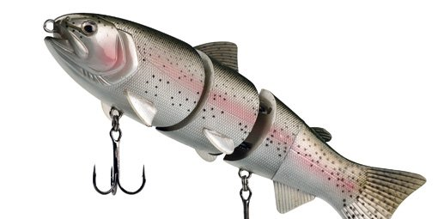
Dušan sa vybral na ryby. Plaváčik na jeho udici má objem V = 50 cm³ a hmotnosť m = 4,0 g. K plaváčiku je pripevnené závažie. Keď Dušan nahodí udicu, pláva plaváčik na hladine tak, že je ponorený vo vode jednou polovicou svojho objemu.
Určte hmotnosť použitého závažia, ak hustota vody ρ₀ = 1,0 g/cm³ a priemerná hustota závažia ρ₁ = 8,0 g/cm³.

- Lunochod Ľubomír Konrád
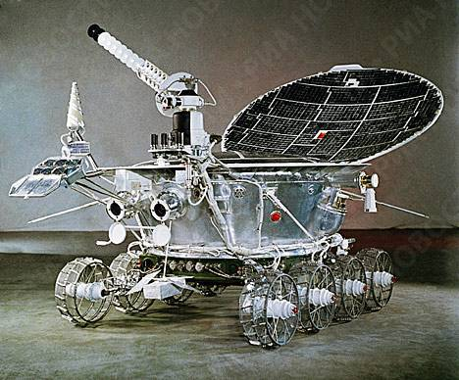
V 70 – tych rokoch 20. storočia na povrchu Mesiaca vykonávali prieskumnú činnosť diaľkovo ovládané vozidlá ZSSR známe pod názvom Lunochod. Kamery riadenia na Lunochode umožňovali sledovať objekty, ktoré neboli ďalej ako l = 3,0 m od vozidla. Reakčný čas človeka na objekt, ktorý sa objaví v zornom poli (čas od okamihu, keď spozoruje objekt, do okamihu, keď začne uvažovať o tom, čo má robiť) je t₁ = 0,3 s, čas potrebný na rozhodnutie t₂ = 0,5 s a čas na zadanie príkazu t₃ = 0,3 s.
S akou bezpečnou maximálnou rýchlosťou sa mohol Lunochod pohybovať, aby zareagoval na základe príkazu z pozemného riadiaceho centra pred príchodom k spozorovanému objektu?
Vzdialenosť Zem – Mesiac L ≈ 380 000 km, rýchlosť šírenia svetla vo vákuu c ≈ 300 000 km/s.

- Hydraulické zariadenia Ľubomír Konrád
a) Čo sú to hydraulické zaradenia a na akom fyzikálnom zákone je založená ich činnosť?
b) Uveďte rôzne príklady hydraulických zariadení.
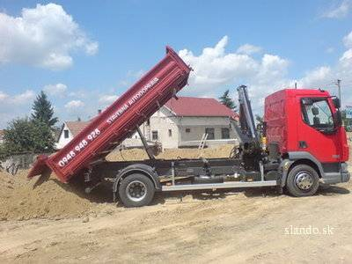
c) Vyklápačka nákladného automobilu má olejové čerpadlo, ktorého malý piest má prierez s obsahom S₁ = 1,5 cm². Piest dopravuje do veľkého valca olej pod tlakom p₂ = 16 MPa.
- Vypočítaj obsah prierezu S₂ veľkého piestu, ak na vyklápačku pôsobí silou veľkosti F₂ = 120 kN.
- Aká veľká sila F₁ musí pôsobiť na malý piest v tomto prípade?

- Búrka Mária Kladivová
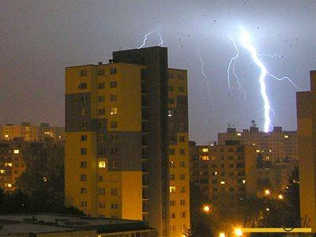
Svetlo blesku pri búrke sa šíri približne rýchlosťou 300 000 km/s. Naproti tomu hrmenie, ktorým je blesk sprevádzaný, sa šíri „iba“ rýchlosťou zvuku, t.j. približne 340 m/s.
- Pri pozorovaní búrky odmeraj čas, ktorý uplynie medzi spozorovaním blesku a hrmením. Vypočítaj, v akej vzdialenosti od vášho stanovišťa vznikol blesk.
- Svoje meranie opakuj počas búrky viackrát. Zo získaných údajov urči, ako sa búrka počas tvojho merania pohybovala (trasa a rýchlosť pohybu búrky).
Pozn.: Merania vykonávaj z dôvodov bezpečnosti len v prípade, ak sú blesky od vás vzdialené niekoľko 100 m, resp. km.

Pomôcky:
Papier s vyznačenými svetovými stranami s kružnicami okolo stredu ružice s polomermi 1, 2, 3, 4, ..., cm (polomery zodpovedajú počtu sekúnd), hodiny, stopky (mobil, alebo pre odhad času stačí, že vieš, že kým povieš „jeden a dvadsať“, uplynie približne jedna sekunda), kompas.

- Meranie hustoty oleja – experimentálna úloha Ľubomír Konrád
Úloha: Urči hustotu kuchynského oleja.
Pomôcky: pružná priehľadná hadička, sklenené rúrky, prípadne rúrky z umelej hmoty, injekčná striekačka, milimetrový papier, olej, voda.
Postup:
- Priprav si asi 20 cm dlhú priehľadnú pružnú hadičku. Na koncoch zasuň do hadičky sklenené rúrky. Po ohnutí hadičky získaš nádobu tvaru U.
h₁
h₂
- Na stenu alebo tabuľu upevni hárok milimetrového papiera.
- Pomocou injekčnej striekačky nalej pomaly do hadičky vodu.
- Do jednej rúrky U nádoby nalej malé množstvo oleja tak, aby stĺpec oleja dosahoval výšku okolo 2,0 cm.
- Odmeraj výšky h₁ a h₂ hladín vody a oleja v jednotlivých ramenách nad spoločným rozhraním oboch kvapalín tak, že nádobu priložíš k milimetrovému papieru.
- Do nádoby dolej ďalší olej a urob rovnaké meranie. Postup opakuj 5 a viackrát. Namerané hodnoty h₁ a h₂ zapíš prehľadne do tabuľky.
- Odvoď vzťah pre výpočet hustoty oleja.
- Z nameraných hodnôt urči pre každú dvojicu h₁ a h₂ hustotu použitého oleja a zapíš ju do príslušného riadku tabuľky.
- Odhadni nepresnosť merania.
- Diskutuj o dosiahnutom výsledku merania.

52. ročník Fyzikálnej olympiády – Úlohy domáceho kola kategórie F
Autori úloh: Mária Kladivová, Ľubomír Konrád
Recenzia: Margita Brezinová, Ivo Čáp, Daniel Kluvanec
Vydal: IUVENTA, Bratislava, 2010

